RAPORT NR 3

Z działań realizowanych w ramach projektu „Znam prawo – mam wybór” finansowanego
z Programu Aktywni Obywatele - Fundusz Regionalny, realizowanego przez Polskie Stowarzyszenie na rzecz Osób z Niepełnosprawnością Intelektualną koło w Częstochowie.

Spis treści
1. PRZYGOTOWANIE I PRZEPROWADZENIE XXIV DNIA GODNOŚCI W DNIU 24.05.2022 R. 3
2. GENEZA 14
3. DOKUMENTACJA FOTOGRAFICZNA XXIV DNIA GODNOŚCI 15
4. PLANOWANE DZIAŁANIA 21

PRZYGOTOWANIE I PRZEPROWADZENIE XXIV DNIA GODNOŚCI
W DNIU 24.05.2022 R.

Dzień Godności Osób z Niepełnosprawnością Intelektualną oraz dzień Walki
z Dyskryminacją Osób z Niepełnosprawnościami w 2022 r. obchodzony był we wszystkich gminach subregionu północnego województwa śląskiego.
W Gminie Miedźno, Gminie Opatów, Gminie Kamienica Polska, Gminie Przystajń, Gminie Kłobuck, Gminie Olsztyn, Gminie Dąbrowa Zielona, Gminie Myszków oraz Gminie Mykanów z okazji Dnia Godności przeprowadzone zostały warsztaty pokazowe dla lokalnej społeczności. Natomiast w Gminie Blachownia, Gmina Częstochowa, Gminie Koziegłowy, Gminie Niegowa, Gminie Przystajń oraz Gminie Żarki przygotowane zostały plakaty propagujące Dzień Godności, które umieszczone zostały w widocznych miejscach
w gminach. Pozostałe gminy subregionu północnego rozpropagowały wśród swojej społeczności prezentację dotyczącą Dnia Godności otrzymaną od Polskiego Stowarzyszenia na rzecz Osób z Niepełnosprawnością Intelektualną oraz zdjęcia.
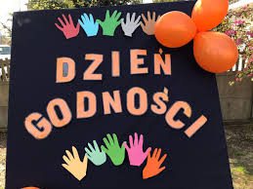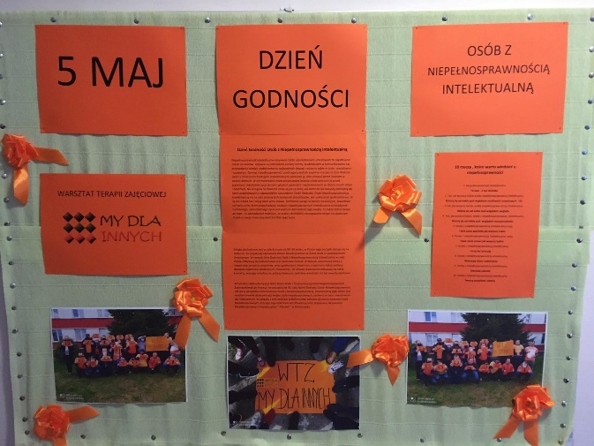
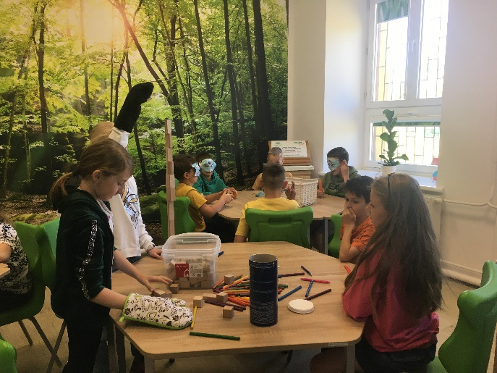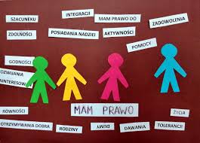
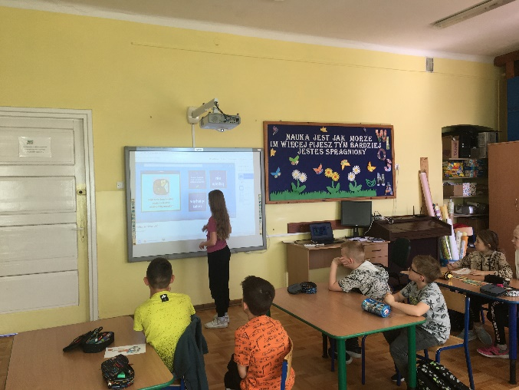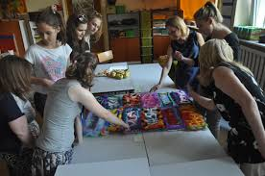
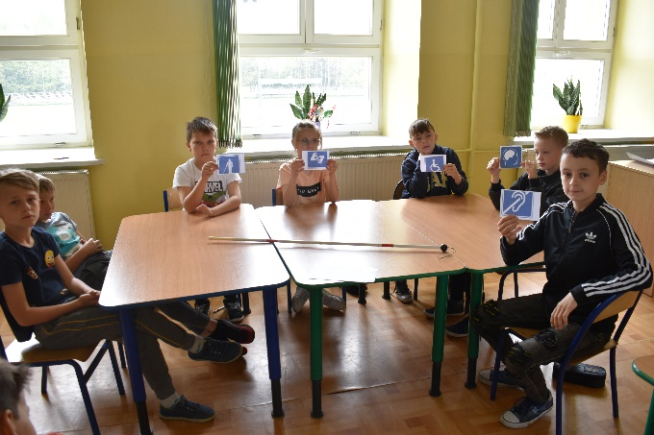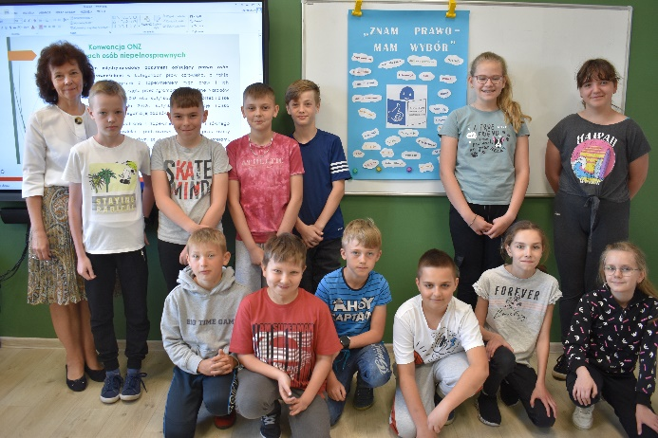
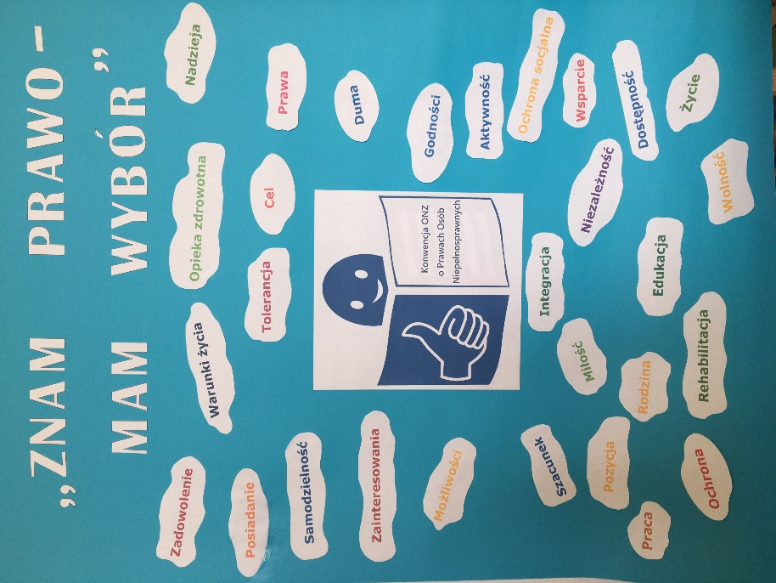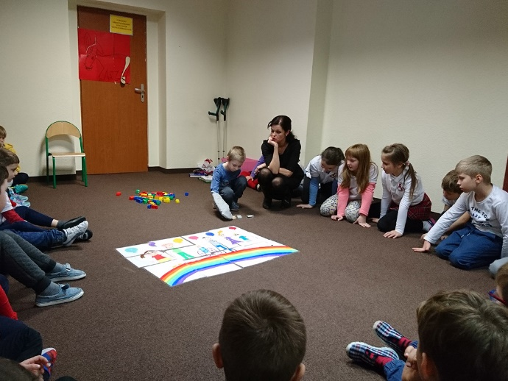
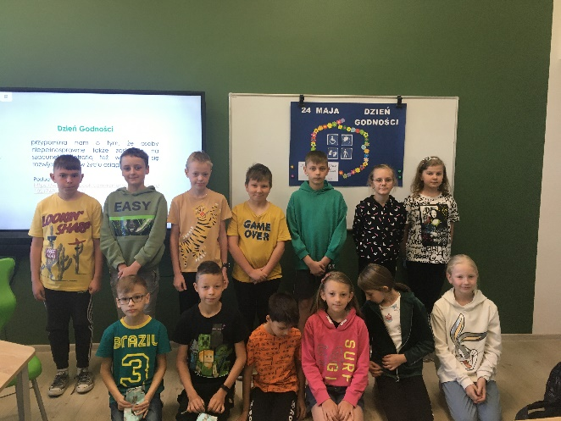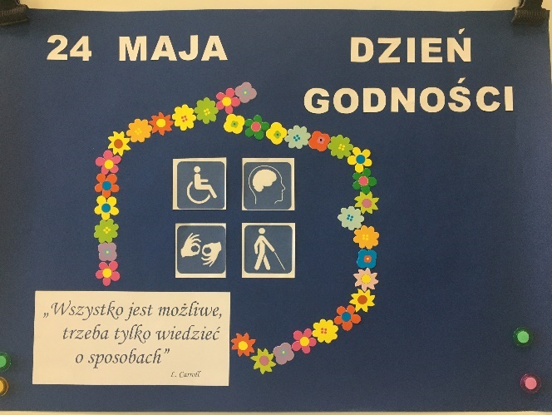

Do przedstawicieli wszystkich wyżej wymienionych gmin wysłana została wiadomość mailowa z zaproszeniem do włączenia się do wydarzenia.
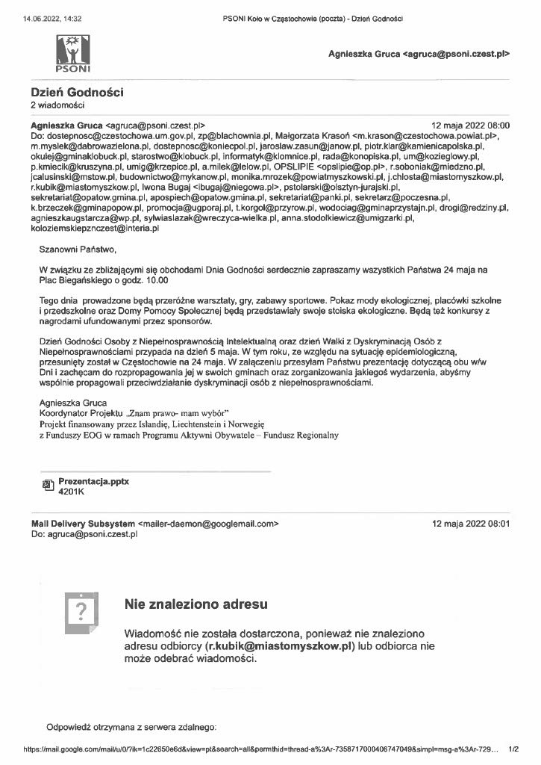
Załącznikiem powyższej wiadomości była prezentacja multimedialna. Screeny poniżej:
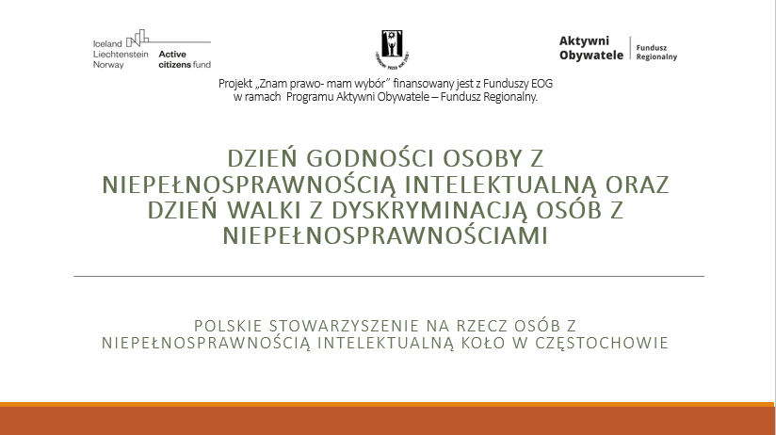
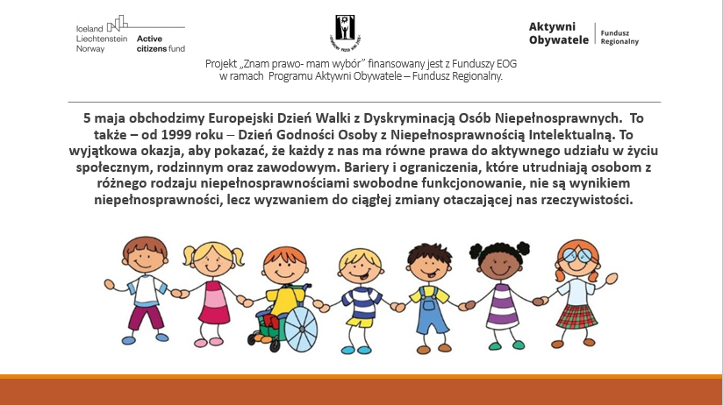
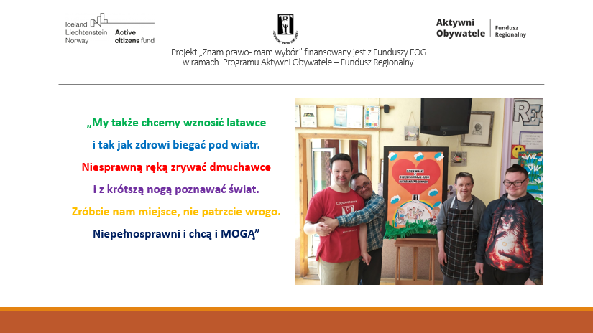
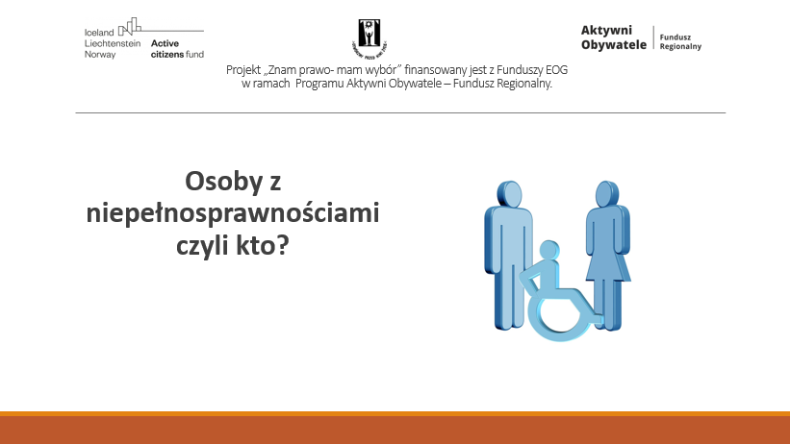
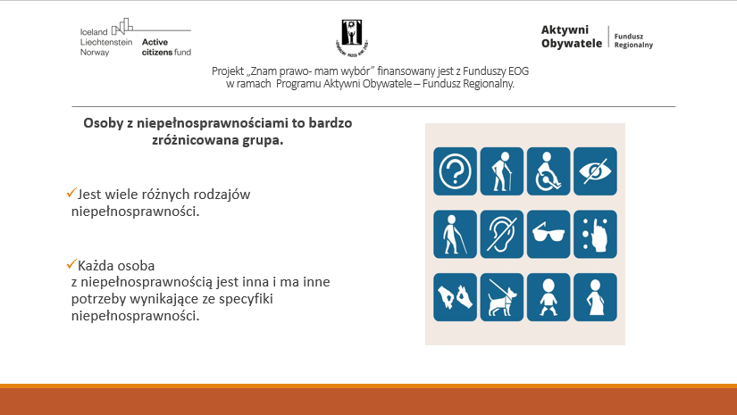
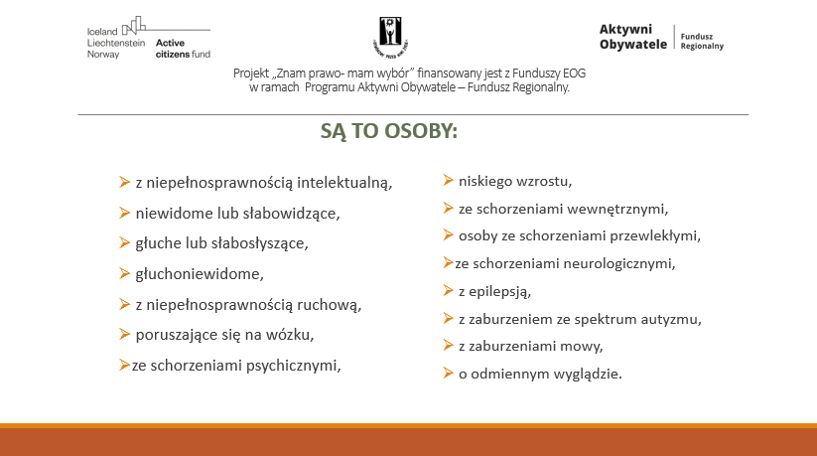

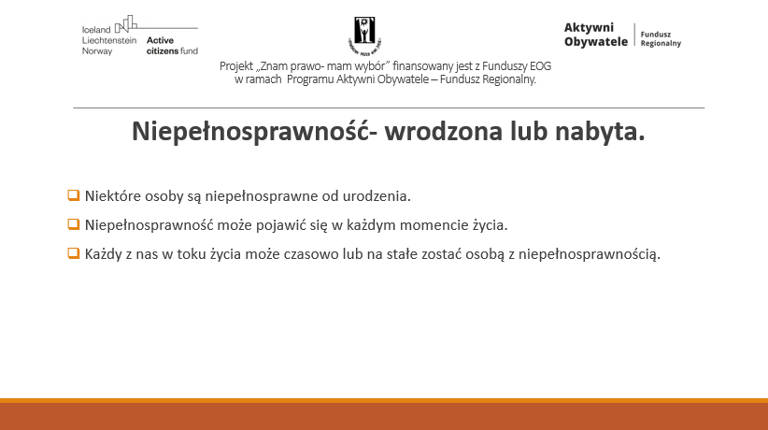
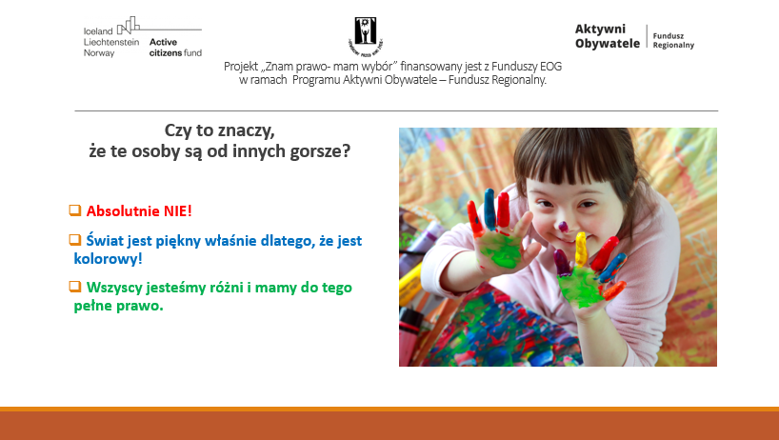
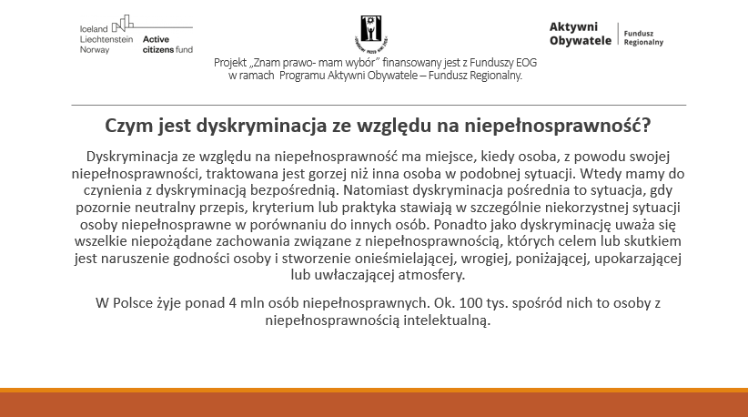

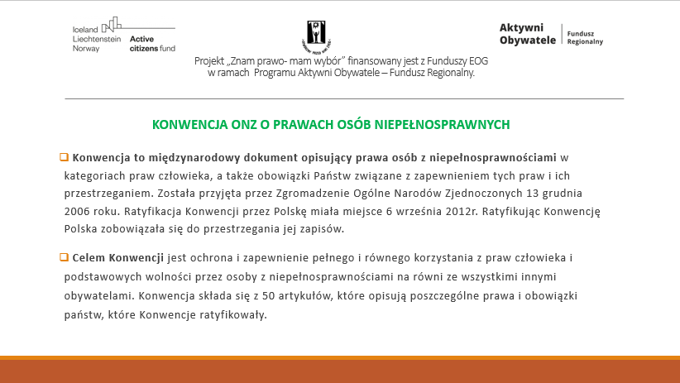
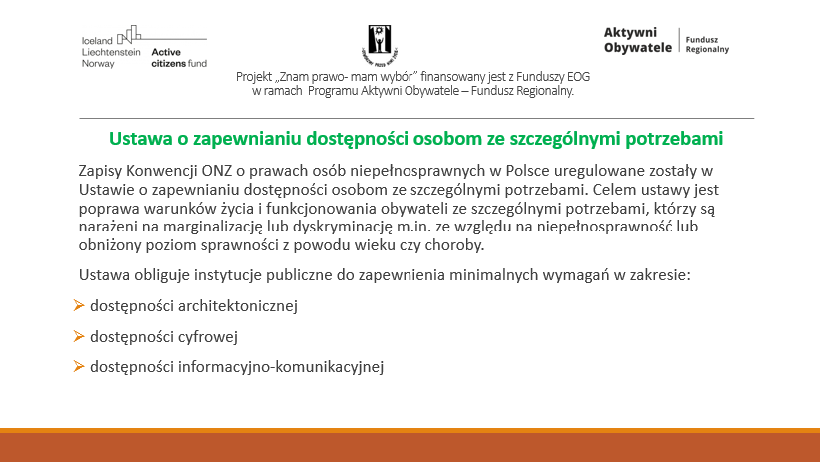
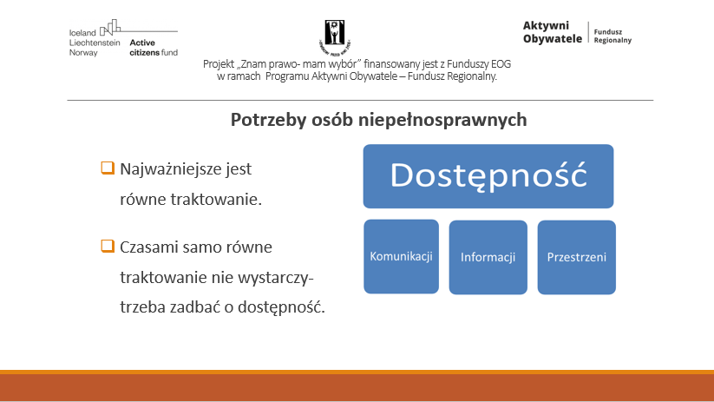

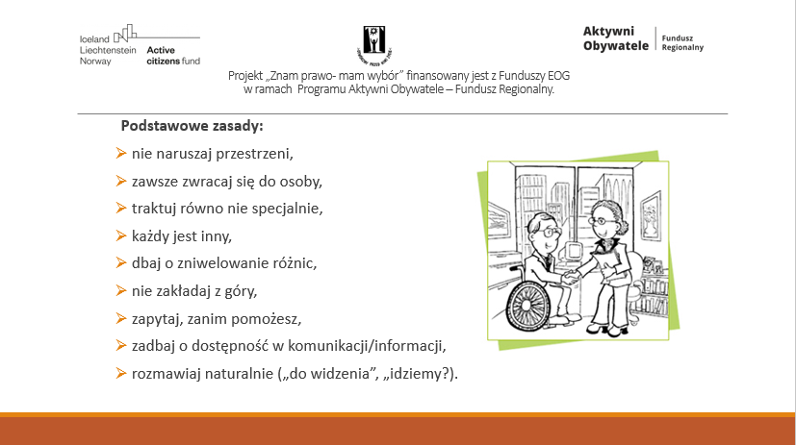
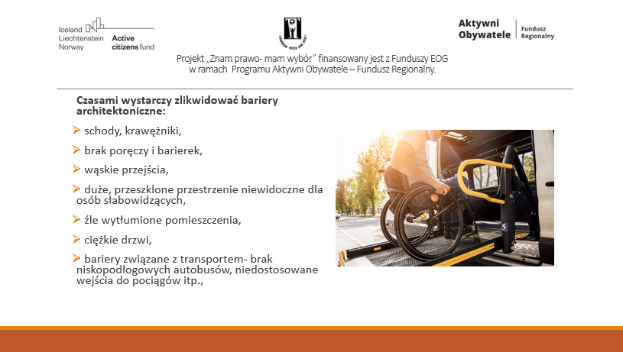
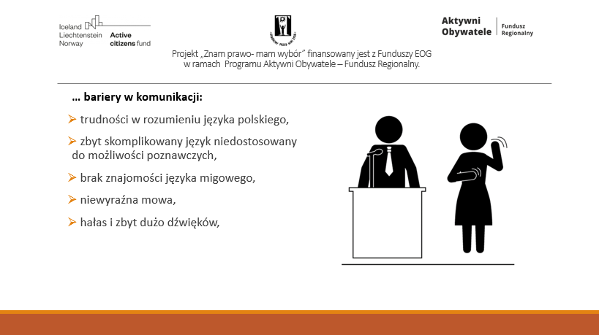
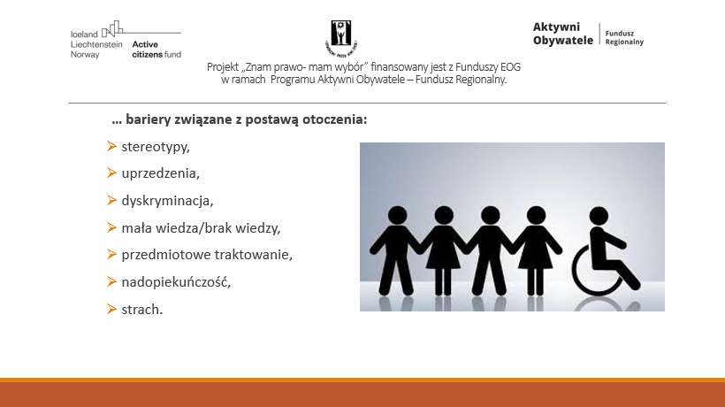
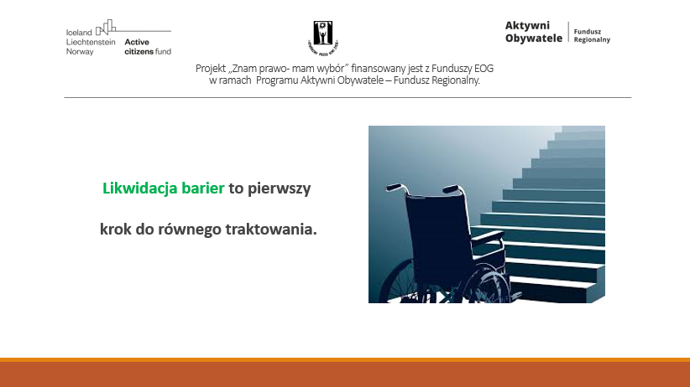
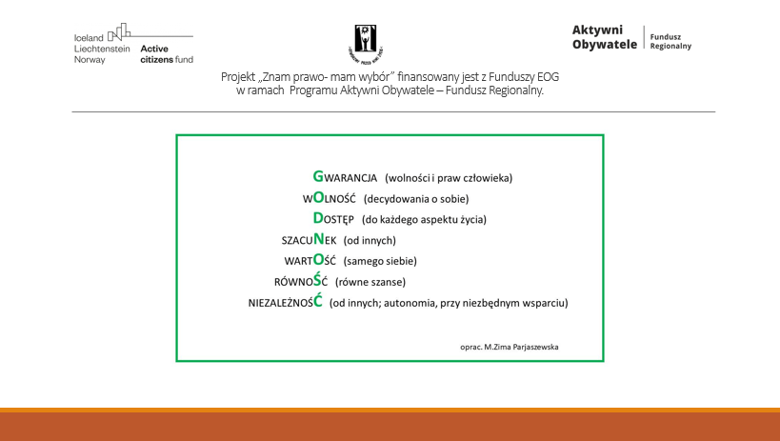

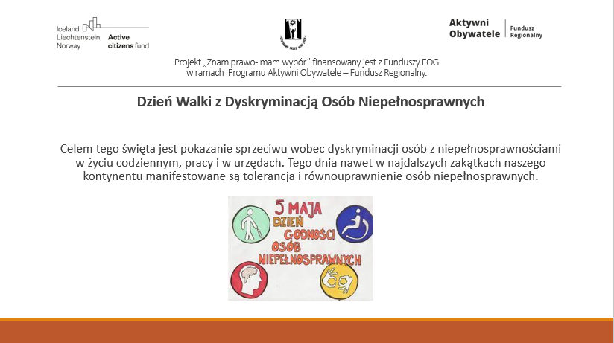
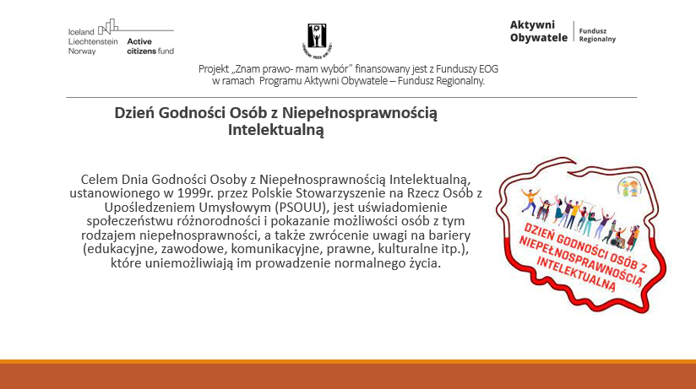
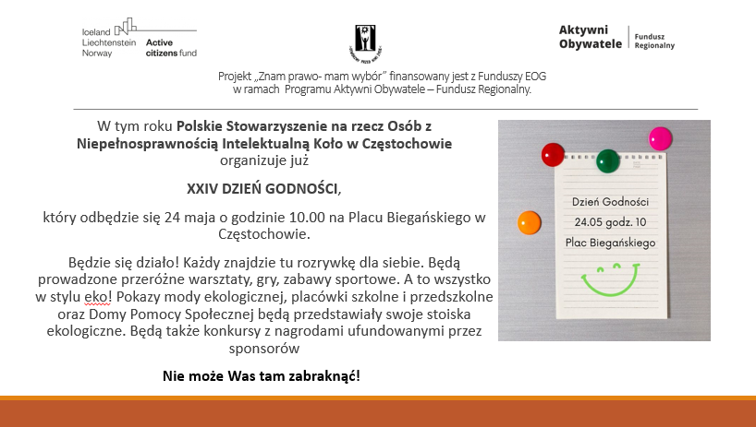

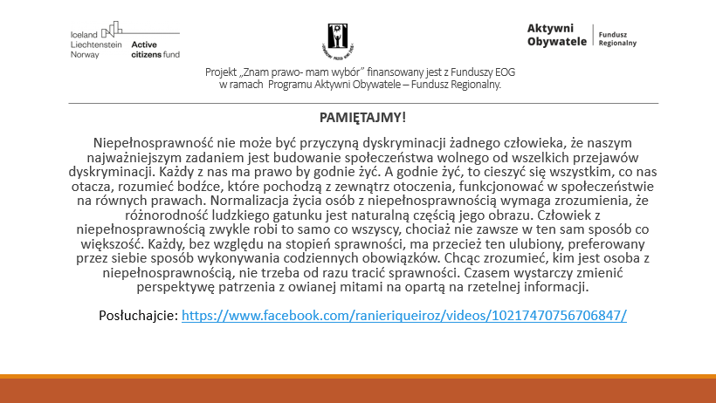
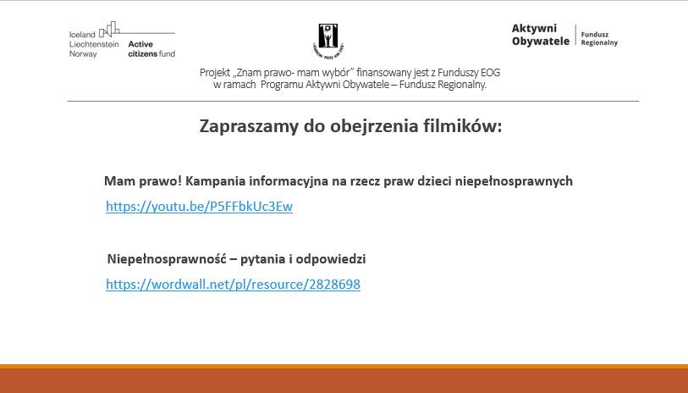

GENEZA

Europejski Dzień Walki z Dyskryminacją Osób Niepełnosprawnych obchodzony jest 5 maja. To czas, w którym szczególna uwaga i troska kierowana jest w stronę osób niepełnosprawnych. To przede wszystkim dzień manifestowania równości i szeroko rozumianego równouprawnienia. PSONI Koło w Częstochowie w ramach „Europejskiego Dnia Walki z Dyskryminacją Osób Niepełnosprawnych” już od 1999 roku organizuje Dzień Godności. To wyjątkowe wydarzenie, które pokazuje jak liczne pasje i zainteresowania mają ON oraz to, że niepełnosprawność w tych kategoriach nie jest i nie powinna być przeszkodą. Dzień Godności jest tego najlepszym wyrazem. Każdy, niezależnie czy boryka się
z niepełnosprawnością, powinien mieć równy dostęp do życia społeczno-kulturowego.
W Częstochowie każdego roku impreza przeprowadzana jest w określonym charakterze,
z hasłem przewodnim. Dzięki temu można obserwować pomysłowość i kreatywność ON podczas pokazów mody, występów artystycznych, a także na stoiskach tematycznych, które
z roku na rok coraz bardziej zachwycają. Dopełnieniem tego dnia są liczne zabawy i konkursy przygotowane dla uczestników i wszystkich zainteresowanych wydarzeniem. Konkursy sportowe czy gry zręcznościowe integrują zarówno ON między sobą, jak i ze społecznością lokalną. Możliwe jest to dzięki organizacji Dnia Godności w centrum miasta – na Placu Biegańskiego. To wyjątkowe wydarzenie ma na celu zamanifestowanie tego, iż każdy ma prawo do równego traktowania i do aktywnego udziału w życiu społecznym czy zawodowym. Należy pamiętać, że niepełnosprawność sama w sobie nie jest największym problemem
i barierą, która utrudnia codziennie funkcjonowanie, większym zmaganiem jest możliwość równego uczestniczenia w życiu codziennym widziana przez osoby pełnosprawne, oraz traktowania ON na równi.
Dzień Godności zwraca uwagę na podstawowe zasady umożliwiające łatwiejsze funkcjonowanie ON w życiu codziennym. Najważniejsze jest równe traktowanie, które idzie w parze z dostępnością. Rozumiemy przez to zarówno dostęp do komunikacji, informacji, jak i przestrzeni. Czasami wystarczającym rozwiązaniem jest zwrócenie uwagi na dostępność do pochylni czy podjazdów dla osób na wózkach inwalidzkich, przygotowanie szerokich przejść czy ułatwiających poruszanie poręczy.
Celem organizowanego od ponad 20 lat „Dnia Godności” jest walka z dyskryminacją
i nietolerancją. Przypomnienie o prawie do poczucia wartości i szacunku do samego siebie,
a także wymagania tego szacunku ze strony innych ludzi. Wydarzenie to zrzesza i integruje osoby z niepełnosprawnościami, ich rodziców i opiekunów ze społecznością miejską, władzami miasta oraz artystami.
Tegoroczny XXIV Dzień Godności Osób z Niepełnosprawnością odbył się 24 maja
o godzinie 10.00 na Placu Biegańskiego w Częstochowie. Środowisko osób niepełnosprawnych spotkało się na największej tego typu imprezie w regionie częstochowskim. Co roku impreza odbywa się pod innym hasłem przewodnim, aby
w ciekawy i kolorowy sposób promować swoje założenia. W tym roku wydarzeniu towarzyszyło hasło „Ekologia – wybór przyszłości”. Zorganizowany został pokaz mody ekologicznej, a placówki szkolne, przedszkolne, organizacje pozarządowe oraz Domy Pomocy Społecznej przedstawiły swoje stoiska ekologiczne. Każda z prezentujących placówek przybliżyła uczestnikom jak codziennie żyć ekologicznie i w zgodzie z naturą. Ponadto, zapewnione zostały atrakcje takie jak warsztaty, gry, zabawy sportowe, zumba, konkursy z nagrodami ufundowanymi przez sponsorów czy konsultacje ze specjalistami:
z prawnikiem, specjalistą ds. edukacji, specjalistą z zakresu poradnictwa psychologiczno-pedagogicznego, specjalistą ds. świadczeń rodzinnych i wychowawczych oraz zasiłków dla osób z niepełnosprawnościami i ich opiekunów, specjalistą ds. rehabilitacji społecznej oraz przedstawicielem służby zdrowia.
Imprezę poprowadzili wieloletni przyjaciel stowarzyszenia, dziennikarz i konferansjer Ireneusz Bieleninik wraz z Robertem Choińskim.

DOKUMENTACJA FOTOGRAFICZNA XXIV DNIA GODNOŚCI

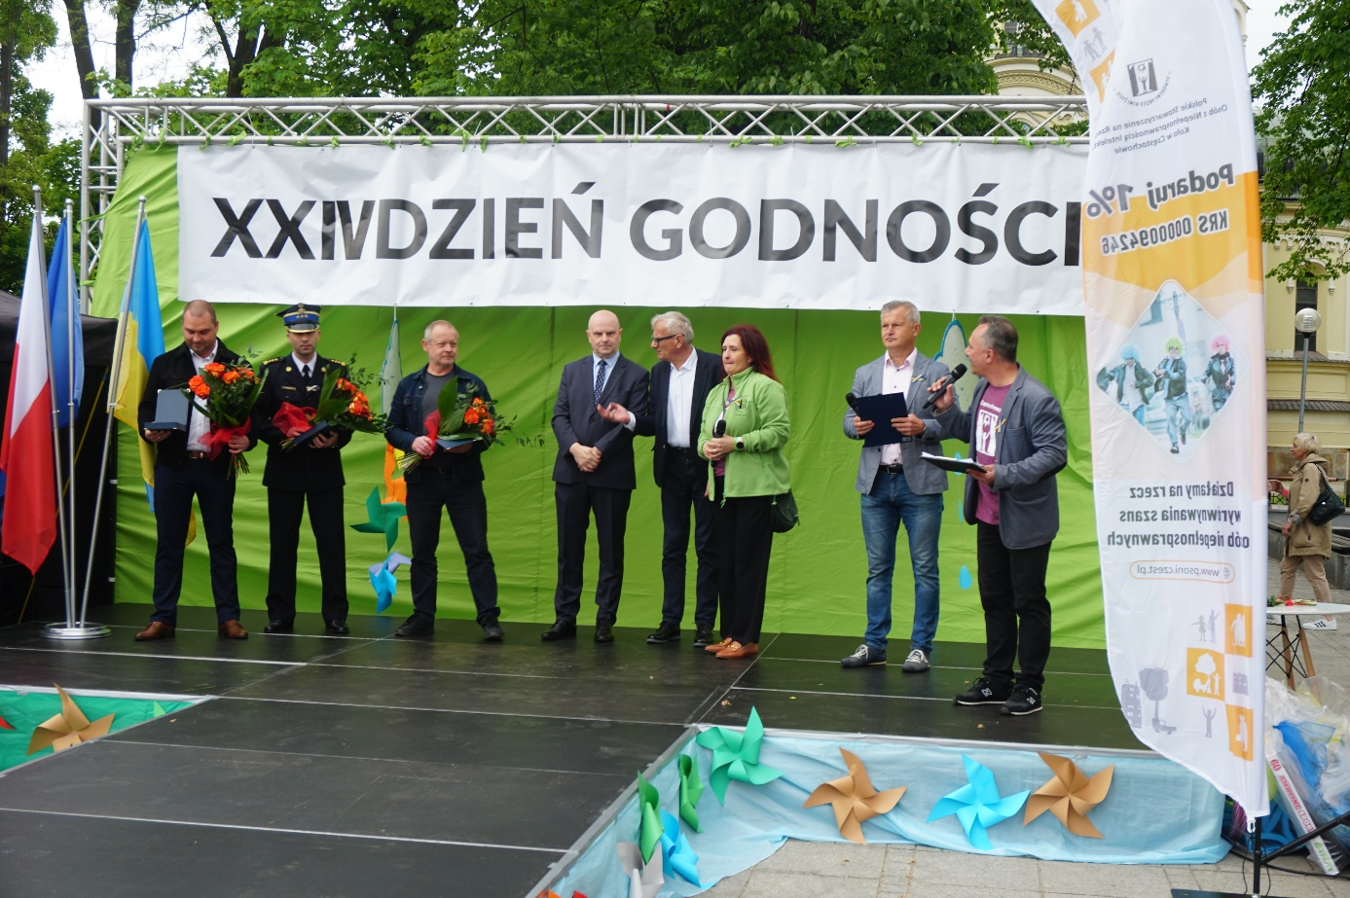
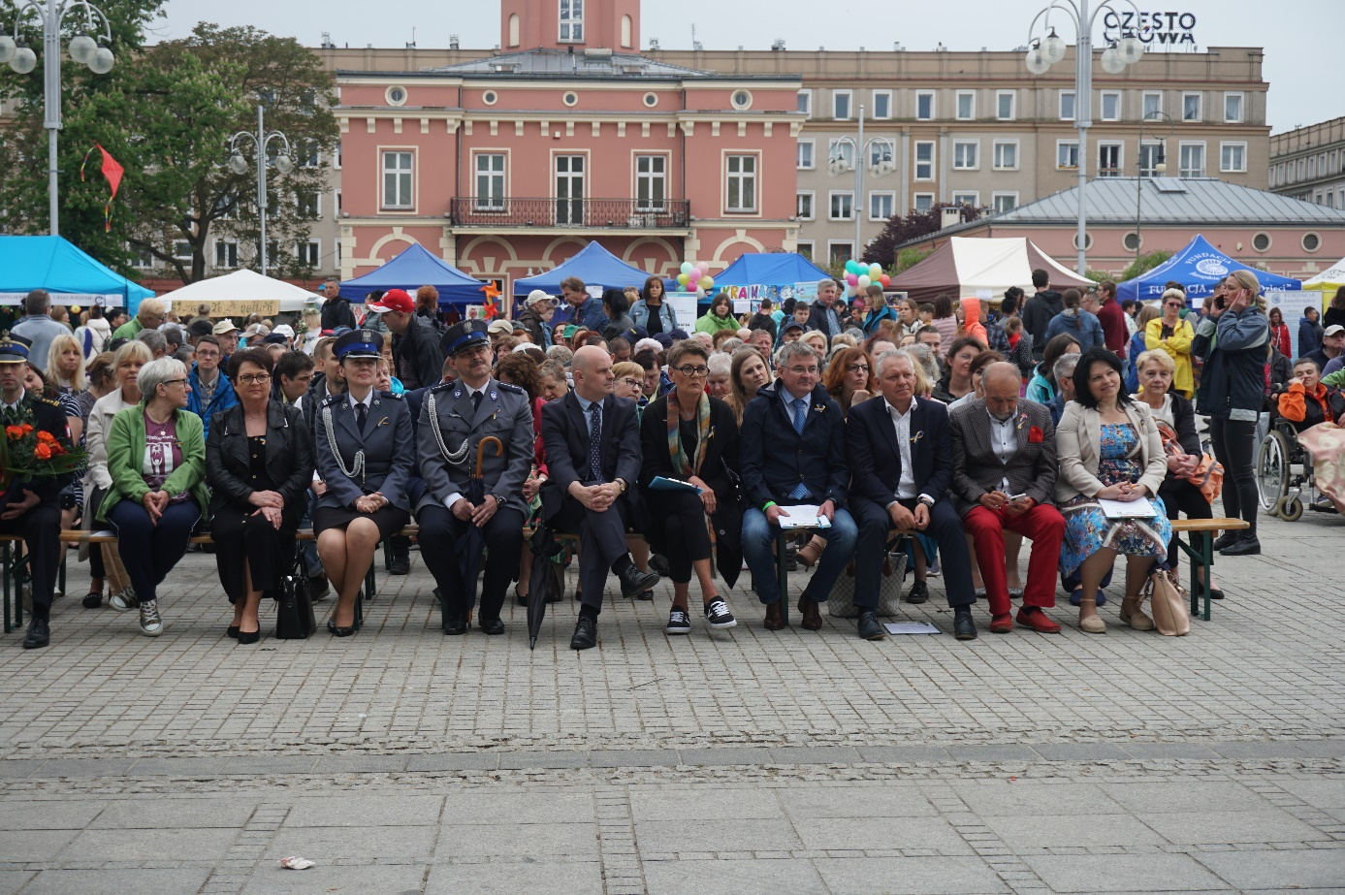
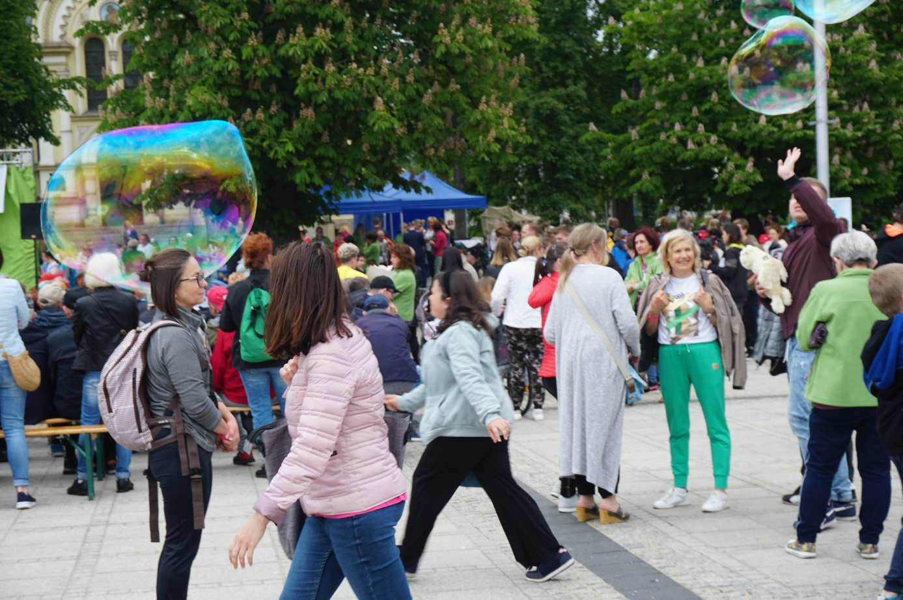
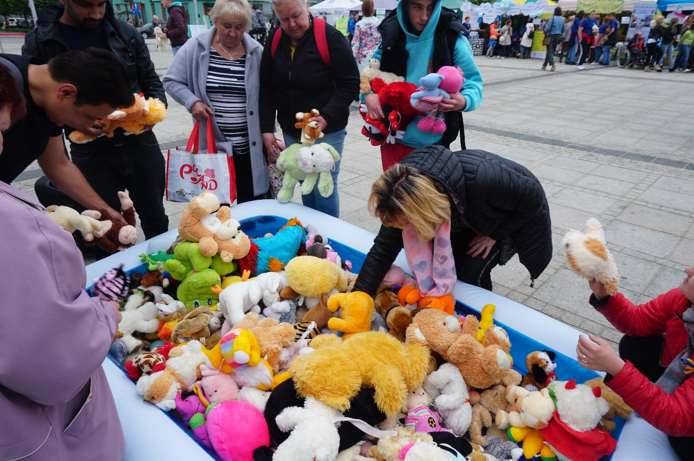

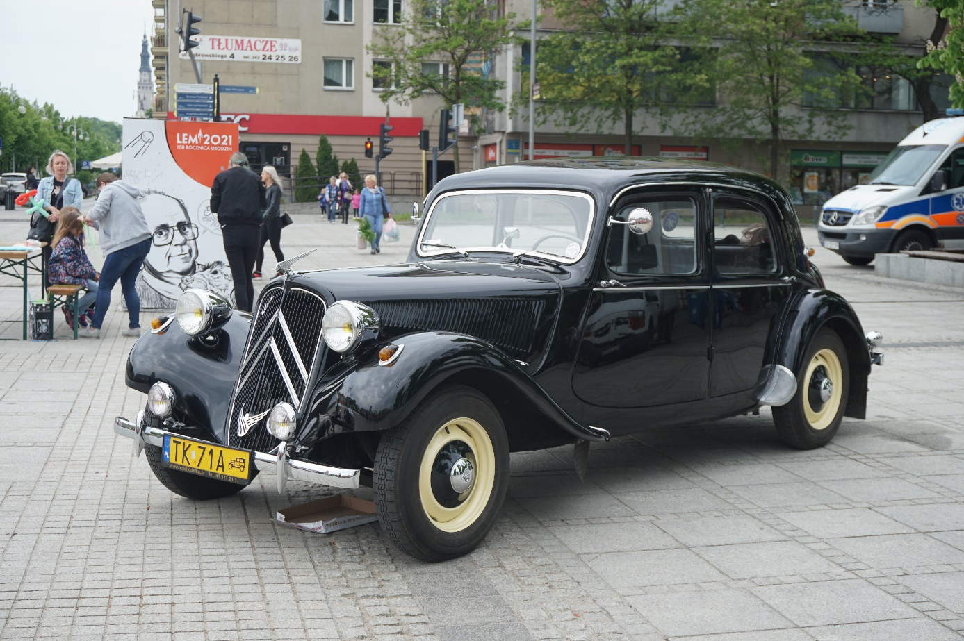
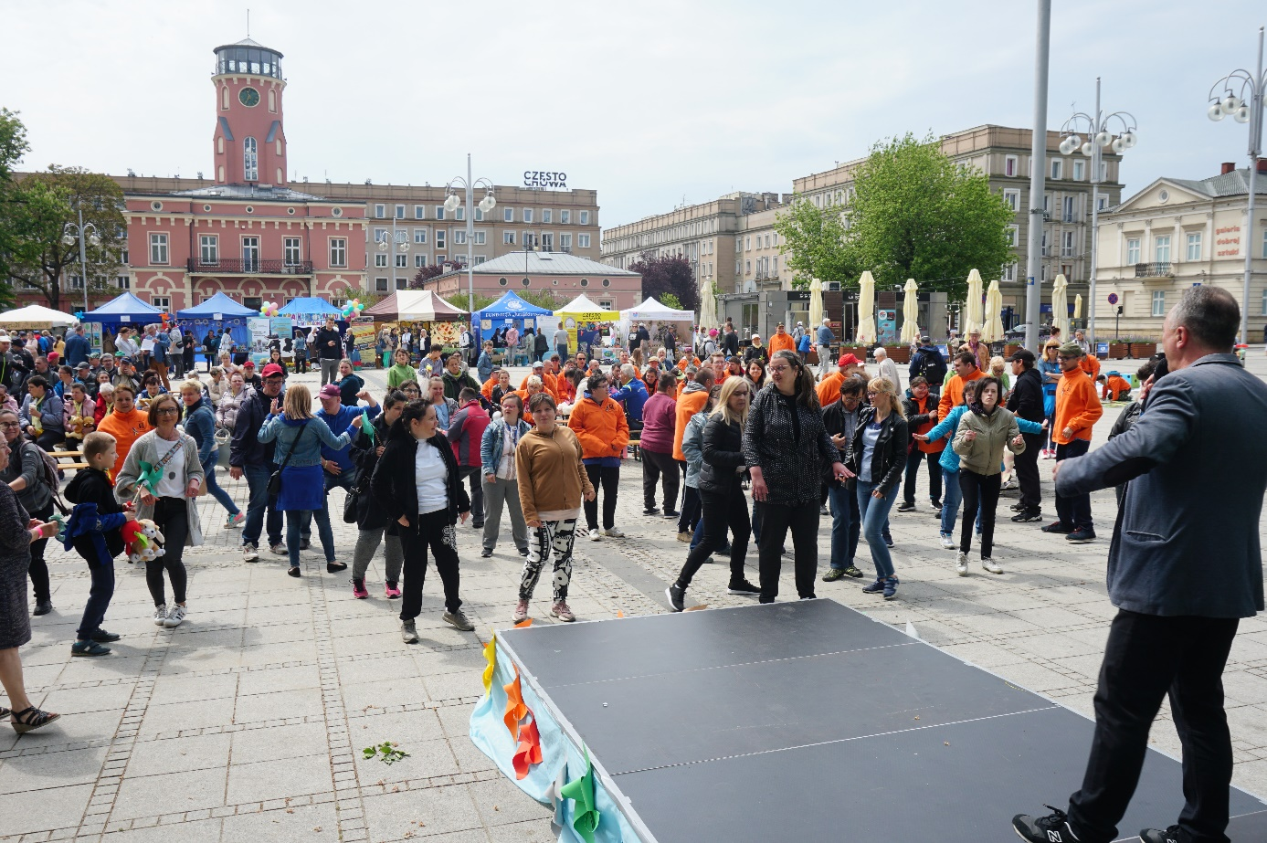

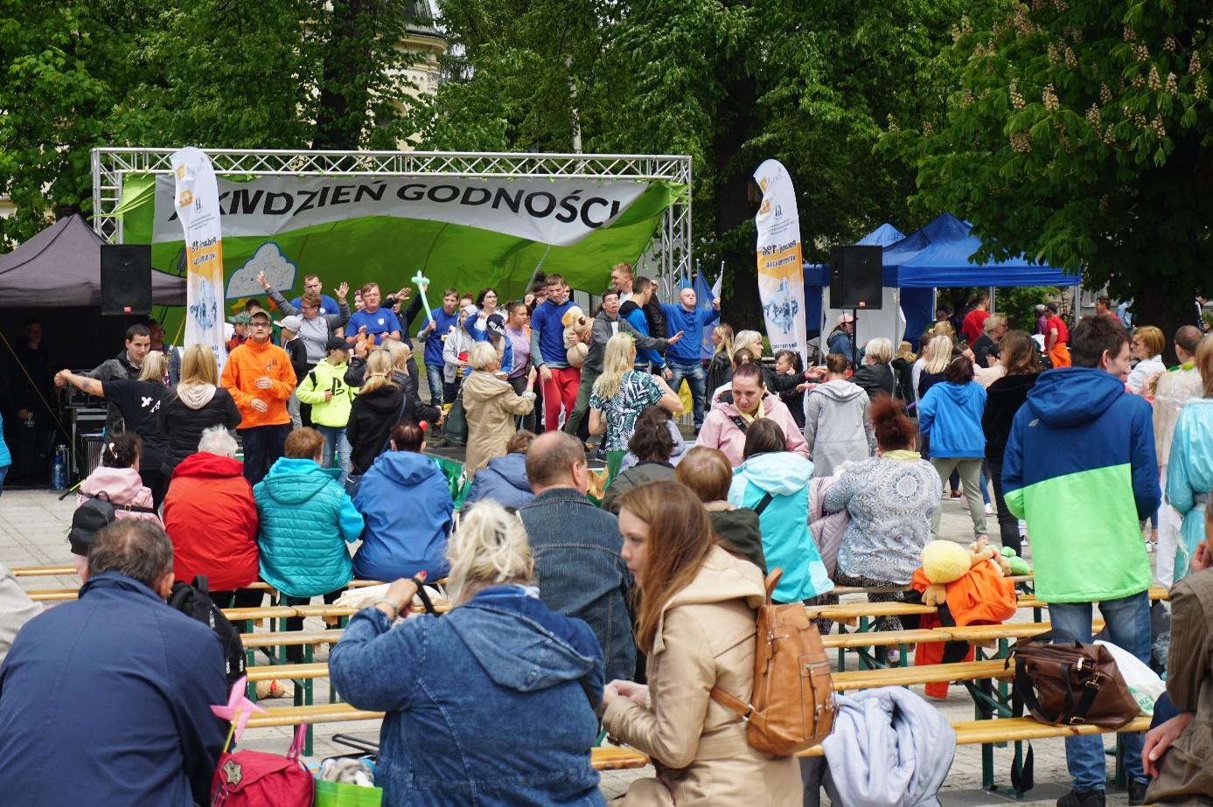
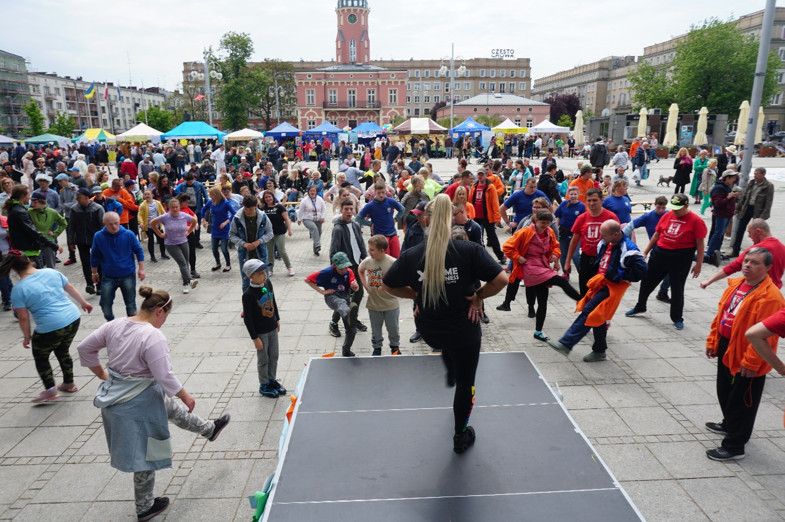

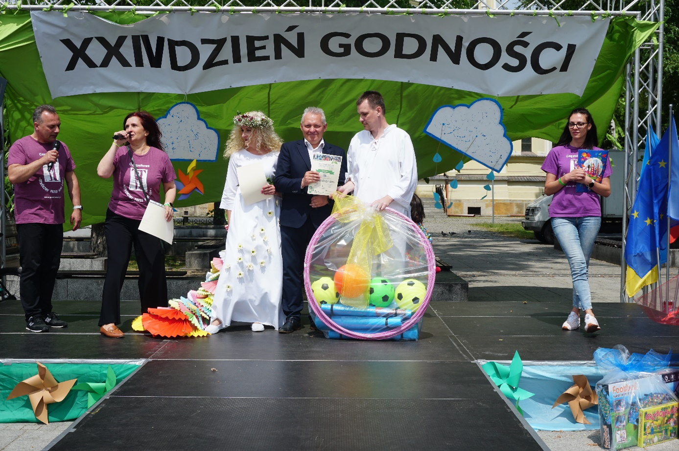
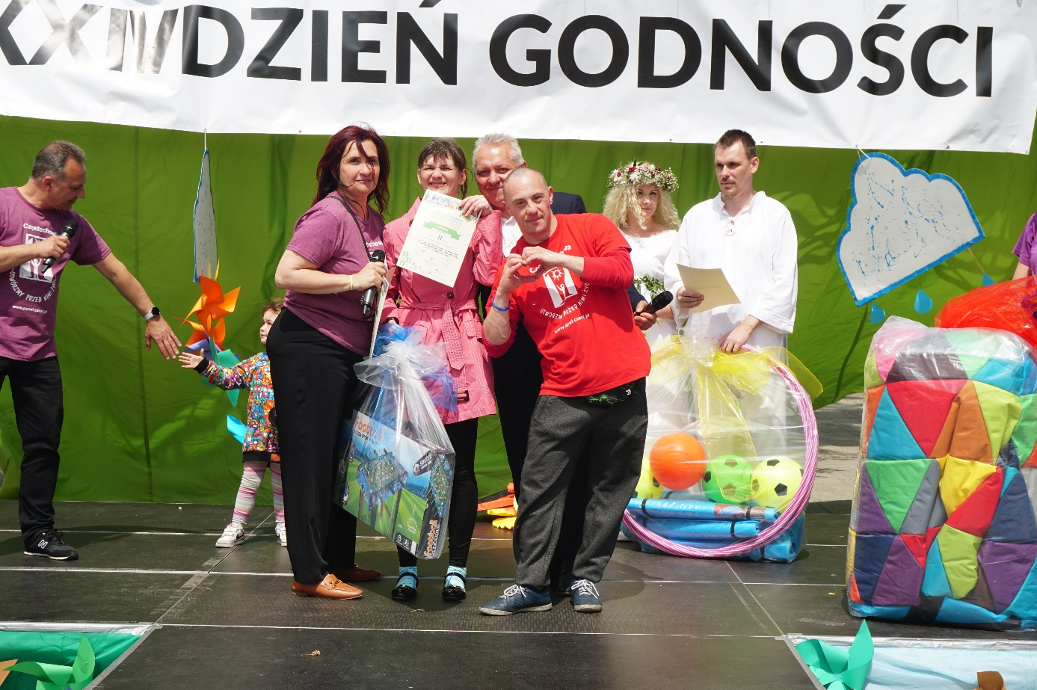

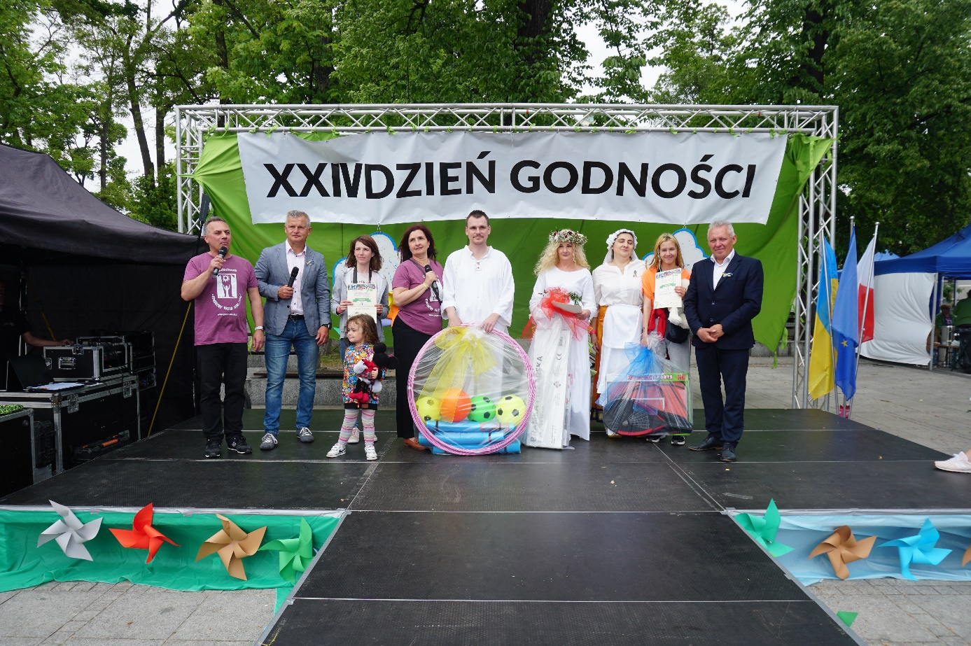

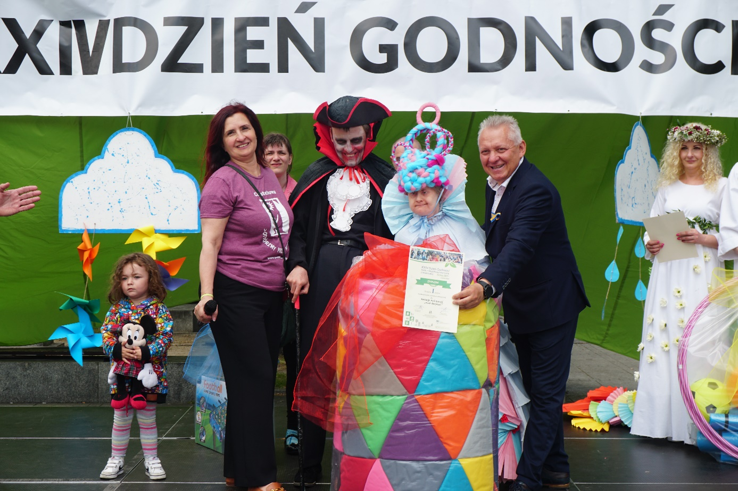

PLANOWANE DZIAŁANIA

Planowane działania obejmują:
  - Przeprowadzenie szkolenia z zakresu przeciwdziałania dyskryminacji osób
z niepełnosprawnościami dla jednostek samorządu terytorialnego i organizacji samorządowych.
  - Zorganizowanie spotkania Rady Społecznej Subregionu Północnego Województwa Śląskiego na rzecz przeciwdziałania dyskryminacji osób z niepełnosprawnościami.
  - Nagrywanie i publikacja podcastów z zakresu przeciwdziałania dyskryminacji osób
z niepełnosprawnościami.
  - Prowadzenie strony internetowej projektu https://znamprawo.pl/

